Lumber Jack im Schwarzwald

Raphael Much baut Holz-Räder für Ästheten

Stahl, Aluminium, Carbon oder gar Titan. Das Fahrrad ist längst zum Designobjekt und High-Tech-Gefährt geworden. Ein Fahrradrahmen aus Holz? Raphael Much hat sich an die Anfänge des Fortbewe-gungsmittels erinnert. Im 19. Jahrhundert wurden die damals auch im Deutschen noch Bicycle genannten Räder mit Pedalantrieb aus Holz gefertigt. Der 28-jährige Schreiner ist kein Nostalgiker, sondern weiß um die Vorteile eines modernen Holzrahmens aus mehrfach geleimten Starkfurnieren: vibrations-absorbierender als Carbon, biegungs- und verformungsfester als Stahl und einfach schön – anzusehen und zu fahren.

Das Doppeltor der Werkstatt steht meist offen, bringt Licht und an diesem Tag auch die Wärme in die Werkstatt. Werkbank, Arbeitstisch, in einer Nische ein kleiner Tisch mit einer Kaffeemaschine und dem Laptop, eine alte Schleifmaschine, eine MAFELL Erika und an der weiß getünchten Backsteinwand hängt ein Holzfahrrad. Die ehemalige Schramberger Majolikafabrik ist Geschichte.

Eine andere kann Raphael Much erzählen. Er ist Lumber Jack, obwohl er äußerlich und in seinem Gestus und der Sprache so gar nichts von einem grobschlächtigen Holzfäller hat. Seine Vorliebe für Holzfäller-Hemden und der Bezug zum Werkstoff Holz ließen die Initialen für die Marke LJ Bicycles entstehen.

Erstes Fahrrad entstand aus Resthölzern

Raphael Much liebt das Holz, den Wald. Er ist ein Schwarzwälder. Aufgewachsen in der Fünftälerstadt Schramberg, hat er nach der Schreinerlehre bei einem Ladenbauer das Weite gesucht, in Portugal in einem Surf-Camp gejobbt, in Neuseeland in einem Sägewerk geschuftet und dann an der portugiesischen Algarve bei einem Bootsbauer zwei Jahre seinen Anker geworfen, Wissen und Erfahrung um das Formen und Laminieren von Brettholz erlernt und nebenher das erste Fahrrad gebaut. Entstanden in vielen Arbeitsstunden aus dem, was an Resthölzern auf der Werft zu verwenden war und aus Einzelteilen eines alten Fahrrades, das er für 15 Euro gekauft hatte.

Gewiss, die Proportionen stimmten noch nicht ganz, es war schwer, aber die Linienführung des Rahmens und die Materialanmutung der verleimten Starkfuniere – das passte und motivierte Raphael Much für seine Idee, irgendwann Holzfahrräder zu bauen und zu verkaufen. Das Erstlingswerk hängt nun in der Werkstatt. Mit dem zweiten, einem Mountainbike mit dreifachem Oberrahmen, ist er täglich unterwegs, auch in den Wäldern rund um Schramberg. „Ich nehme das richtig hart ran“, berichtet Raphael – ohne spür- und sichtbare Materialermüdung.

Er weiß längst um die besonderen Materialeigenschaften des gewachsenen Werkstoffes, vor allem um die des langfaserigen Escheholzes. Aus optischen Gründen kombiniert er gerne mit dunklen Hölzern wie Nuss- oder Kirschbaum. 16 Schichten laminiert er für das Oberrohr, 18 sind es gar für das Unterrohr, das höheren Belastungen ausgesetzt ist und das Gehäuse für die Pedalkurbel umschließt.

MAFELL Stichsäge P1 cc ein wichtiger Helfer

Für die Rahmen werden die nur 2 mm starken Leisten verwendet, Schicht um Schicht Epoxidharz mit der Walze aufgetragen und die Glasfasermatte aufgelegt. In die gewünschte Form bringt es die Formpresse. Danach nimmt er zum ersten Mal im Fertigungsprozess ein Elektrowerkzeug zur Hand. Mit der Präzisionsstichsäge MAFELL P1 cc sägt der Schreinergeselle konzentriert die mit einer Schablone aufgezeichnete Kontur aus. Mittlerweile bietet er vier verschiedene Rahmen an: für ein Rennrad, einen Semi-Cruiser, einen Lady-Cruiser und einen LJ Double mit einem in der Herstellung besonders anspruchsvollen Doppel-Oberrahmen.

„Die Maschine ist super, das Sägeblatt verläuft nicht, sägt absolut rechtwinklig“, ist Raphael von seinem Helfer aus dem nahe gelegenen Oberndorf begeistert. Bei der zuvor eingesetzten Stichsäge musste er mit einem Kopffräser nochmals aufwendig nacharbeiten.

Nach dem Aussägen der Konturen ist wieder viel Handarbeit beim Schleifen angesagt. Raphael hat stundenlang den Rumpf von Holzbooten abgeschliffen, er weiß um die Belastung. Deshalb hat sich für den MAFELL Exzenterschleifer EVA 150 E / 3 entschieden. Dieser unterschreitet deutlich den in der Arbeitsschutzverordnung genannten Auslösewert von 2,5 m/s². „Mit dem direkt angeschlossenen Absauggerät S 35 M ist das eine feine Sache“, schätzt der 28-Jährige die Laufruhe und das Schleifergebnis des Exzenterschleifers.

LJ Bicycles sind handgefertigte Unikate

Ein zweischichtiger Auftrag des ausgewählten Zwei-Komponenten-Lacks betont nicht nur die Holzmaserung, sondern schützt auch vor Verwitterung. Regen und Schnee werden die meisten LJ Bicycles bei ihren Eigentümern vermutlich nicht ausgesetzt sein. Zumeist Fahrrad-Enthusiasten mit dem Sinn und dem Portemonnaie für das Schöne und Besondere, die schon ein Rennrad und ein Mountainbike in der Garage oder der Wohnung stehen haben.

Die Rahmen von Raphael Much sind Unikate. Bis zu 50 Stunden Arbeit investiert er in die Beratung und die Herstellung. Nicht nur der Rahmen ist aus Holz gefertigt. Raphael ist Ästhet und Perfektionist, bietet nun auch Schutzbleche und Griffe aus Holz an. Felgen, Bremsen, Lenker, Schaltung und Vordergabel können individuell ausgewählt werden und werden von einem erfahrenen Fahrradmechaniker montiert.

Ganz aus Holz gefertigt ist nur ein Modell: ein Lauflernrad für Kleinkinder. Ein Prototyp, der Erbauer wird zum ersten Mal Vater.
www.lj-bicycles.de

Über MAFELL
Das 1899 gegründete Familienunternehmen ist Premiumhersteller für handgeführte Maschinen und Elektrowerkzeuge zur professionellen Holzbearbeitung insbesondere für das Zimmerei- und Schreinerhandwerk. Mit anerkannter Werkstoff- und Technologiekompetenz und gelebtem Qualitätsbewusstsein stellt MAFELL Produkte her, die den Anwender durch innovative Lösungen, Leistung, Präzision und Langlebigkeit überzeugen. 300 hoch qualifizierte Mitarbeiterinnen und Mitarbeiter produzieren ausschließlich am Standort Oberndorf/Neckar in einer für die Branche ungewöhnlich hohen Fertigungstiefe.
www.mafell.de

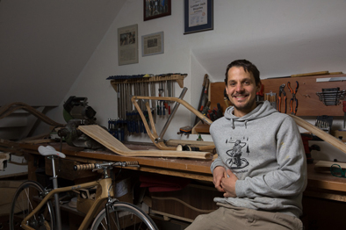
MAFELL LJ Raphael Much.jpg
Raphael Much baut Fahrräder mit Holzrahmen für Ästheten.

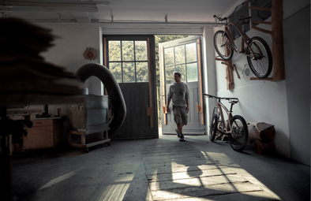
MAFELL LJ Werkstatt.jpg
Die Werkstatt in der ehemaligen Schramberger Majolikafabrik ist mit dem Notwendigsten ausgestattet.

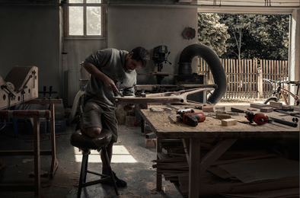
MAFELL LJ Arbeit.jpg
Bei der Bearbeitung des Rahmens ist viel Handarbeit gefragt.

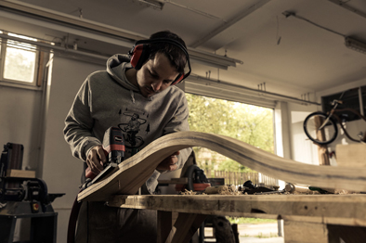
MAFELL LJ Rahmen P1 cc.jpg
Die Kontur des Rahmens sägt Raphael Much mit der MAFELL Präzisionsstichsäge P1 cc.

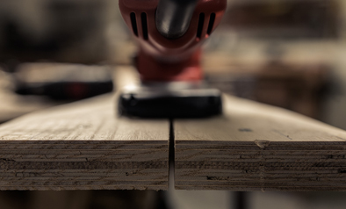
MAFELL LJ Brettschicht P1 cc.jpg
P wie Präzision. Der absolut rechtwinklige Schnitt der MAFELL P1 cc durch die Brettschichten spart aufwendige Nacharbeit.

Kontakt für Medien:

Volker Simon Ralf Kohler
Telefon: +49 7151/994567-11 Telefon: +49 7423/812-135
Telefax: +49 7151/994567-22 Telefax: +49 7423/812-218
E-Mail: simon@nota-bene-com.de E-Mail: ralf.kohler@mafell.de

nota bene communications GmbH MAFELL AG
Strümpfelbacher Straße 21 Beffendorfer Straße 4
71384 Weinstadt 78727 Oberndorf
www.mafell.de

